Organizator szkolenia:
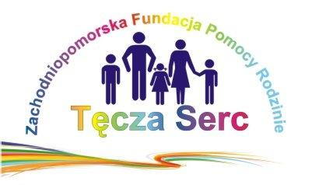

KARTA ZGŁOSZENIA NA SZKOLENIE WARSZTATOWE

„Pomoc dziecku zagrożonemu FAS/FASD i jego rodzinie”

Miejsce szkolenia:
Specjalny Ośrodek Szkolno-Wychowawczy
ul. Piastowska 55, 72-600 Świnoujście

Termin:
15.09.2022 r. (czwartek)
godz. 09.00-16.00

UCZESTNIK SZKOLENIA
Imię i nazwisko
Stanowisko służbowe
e-mail
Telefon
REPREZENTOWANA INSTYTUCJA
Nazwa

Adres

Zgłoszenia można przesyłać do dn.07.09.2022 r.:
- email: sekretariat@teczaserc.pl lub
- email: dapanasik@um.swinoujscie.pl

UWAGI ORGANIZACYJNE:
- liczba miejsc na szkolenie jest ograniczona,
- udział w szkoleniu jest bezpłatny,
- organizator zapewnia serwis kawowy, materiały i zaświadczenia o uczestnictwie w szkoleniu,
- w przypadku rezygnacji przez Państwa ze szkolenia - po zgłoszeniu lub zakwalifikowaniu - bardzo prosimy o niezwłoczne powiadomienie Fundacji (tel. 508 170 803, email: sekretariat@teczaserc.pl) lub p. Dominikę Apanasik – Urząd Miasta Świnoujście (tel. 91 321 54 46, email: dapanasik@um.swinoujscie.pl)

Wyrażam zgodę na wykorzystanie i przetwarzanie moich danych osobowych przez Zachodniopomorską Fundację Pomocy Rodzinie „Tęcza Serc” w Szczecinie przy ul. Kolumba 60 w celach rekrutacyjnych. Wiem, że przysługuje mi prawo wglądu do swoich danych oraz do ich poprawienia, a także ewentualnego usunięcia.

.................................................................
(podpis uczestnika lub osoby upoważnionej)

